H O J A D E V I D A

D a t o s p e r s o n a l e s

CARLOS AUGUSTO VARGAS

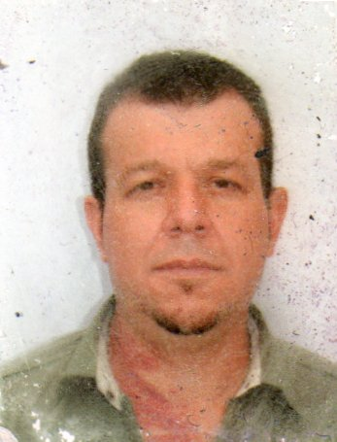

FECHA DE NACIMIENTO: 17 de abril de 1970
LUGAR DE NACIMIENTO: La Celia Risaralda
ESTADO CIVIL: Casado
CEDULA DE CIUDADANIA: 18.604.159 de La Celia Risaralda
DIRECCIÓN DE RESIDENCIA: Diagonal 31 35 SUR 39 Envigado
TELÉFONO(S): 300 864 5875 – 333 30 22

E s t u d i o s r e a l i z a d o s

SECUNDARIA: INEM BUENOS AIRES

E x p e r i e n c i a L a b o r a l

EMPRESA: ALGAMAR S.A.
OCUPACION: Conductor
TIEMPO LABORADO: 7 años
JEFE INMEDIATO: Carlos Caro
TELEFONO: 372 13 44

EMPRESA: CARALT ESPAÑA
OCUPACION: Conductor

TIEMPO LABORADO: 10 años

R e f e r e n c i a s P e r s o n a l e s

NOMBRE JONNY ALBERTO CANO VILLA
OCUPACIÓN: Conductor
TELÉFONO: 301 479 0025

NOMBRE: EMMA ESTHER RUIZ
OCUPACIÓN: Independiente
TELÉFONO: 302 340 3286

R e f e r e n c i a s f a m i l i a r e s

NOMBRE: SANTIAGO VARGAS PALACIO
PARENTESCO: Hijo
TELÉFONO: 310 358 3801

CARLOS AUGUSTO VARGAS HERRERA
CC 18.604.159

